**GitHub 使用说明书**

为便于项目开发及项目成员间的交流，采用GitHub作为Wi-Fi/蓝牙指纹库处理软件版本管控平台。GitHub个人用户操作流程如下：

步骤1：在Github官网https://github.com/ 上注册新用户并验证。

步骤2：在仓库栏搜索 [QieqieZhang](https://github.com/QieqieZhang)/[WDP](https://github.com/QieqieZhang/WDP)，进入下面的界面。

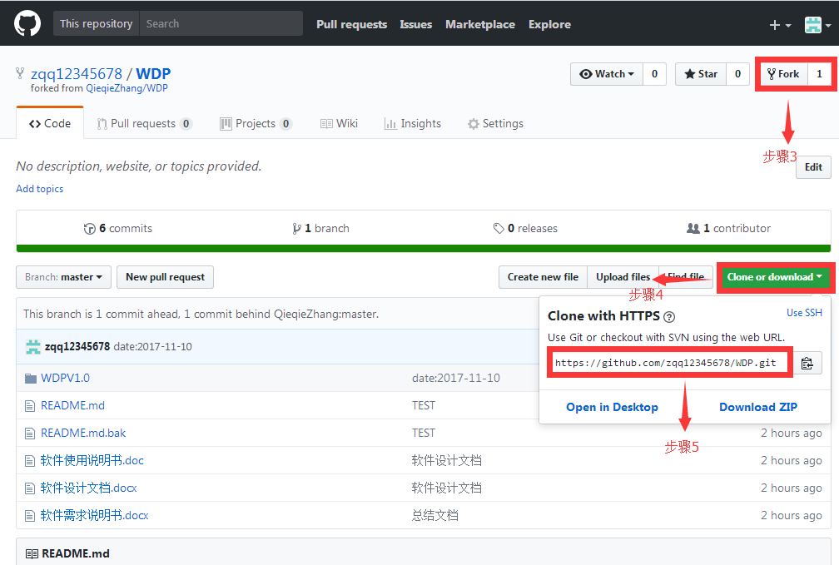

步骤3：按照图中指示步骤3，点击Fork将仓库目录Copy到个人账户。

步骤4：点击Clone or download按钮，获取web URL地址：

<https://github.com/zqq12345678/WDP.git>

步骤5：安装SVN软件，在文件夹空白处右击SVN Checkout，出现如下界面。将上述地址复制到1所示的地址栏中，单机2所示的OK按钮，将仓库的内容克隆到本地目录。

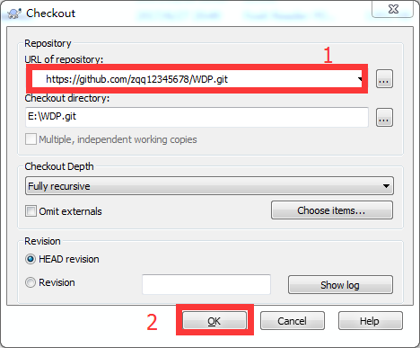

步骤6：每次完成内容的修改后，将修改后的内容上传到服务器，右击WDP.git文件夹，选择SVN Commit选项，出现如下所示的窗口，添加修改描述，完成后单机OK。

